1. Đồ thị vô hướng là một đồ thị mà các cạnh trong đồ thị không có chiều, tức là nó không phân biệt giữa đầu và cuối của cạnh. Các đỉnh trong đồ thị vô hướng được kết nối với nhau bằng các cạnh.

2.Đồ thị có hướng là một đồ thị mà các cạnh trong đồ thị có chiều, tức là nó phân biệt đầu và cuối của cạnh. Mỗi cạnh của đồ thị có hướng xác định điểm bắt đầu và điểm kết thúc. Cạnh này có thể được hiểu như một quan hệ từ điểm bắt đầu đến điểm kết thúc.

3.+Hai đỉnh u và v của đồ thị vô hướng G = <V,E> được gọi là kề nhau nếu (u,v) là cạnh thuộc đồ thị G

   +Hai đỉnh u và v của đồ thị có hướng G=<V,E> được gọi là kề nhau nếu có một cạnh có hướng từ đỉnh u đến đỉnh v hoặc ngược lại . Cung (u,v) nối đỉnh u với đỉnh v , hoặc nói cung này đi ra khỏi đỉnh u và đi vào đỉnh v . Đỉnh u được gọi là đỉnh đầu , đỉnh v được gọi là đỉnh cuối của cung (u,v).  
4.Ta gọi bậc của đỉnh v trong đồ thị vô hướng là số cạnh liên thuộc với nó và ký hiệu là deg(v).  
5.Bán bậc của một đỉnh trong đồ thị có hướng là số lượng cạnh có hướng đi vào hoặc đi ra từ đỉnh đó. Đỉnh có bán bậc đầu ra là số cạnh có hướng từ đỉnh đó đến các đỉnh khác, và bán bậc đầu vào là số cạnh có hướng từ các đỉnh đến đỉnh đó.Cụ thể : Ta gọi bán bậc ra của đỉnh v trên đồ thị có hướng là số cung của đồ thị đi ra khỏi v và ký hiệu deg+(v), ta gọi bán bậc vào của đỉnh v trên đồ thị có hướng là số cung của đồ thị đi vào v và ký hiệu là deg- (v).  
6.+Đường đi độ dài n từ đỉnh u đến đỉnh v trên đồ thị vô hướng/ có hướng G<V,E> là dãy x0,x1,...,,xn-1,xn, trong đó : n là số nguyên dương , x0 = u , xn = v, (xi,xi+1) thuộc E, i=0,1,2,...,n-1.  
   +Đường đi có đỉnh đầu trùng với đỉnh cuối hay u=v được gọi là chu trình (đối với  cả đồ thị có hướng và vô vướng) .  
7.Đồ thị vô hướng được gọi là liên thông nếu luôn tìm được đường đi giữa hai đỉnh bất kỳ của nó  
8..+Cạnh e thuộc E được gọi là cầu nếu loại bỏ e làm tăng thành phần liên thông của đồ thị  
   +Đỉnh u thuộc V được gọi là đỉnh trụ nếu loại bỏ u cùng các cạnh nối với u làm tăng thành phần liên thông của đồ thị  
 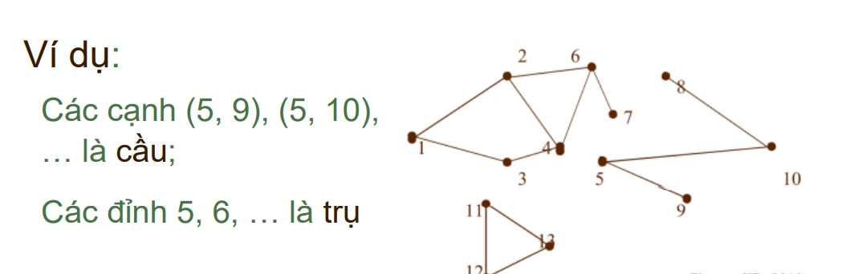  
  
9.+Đồ thị có hướng G=<V,E> được gọi là liên thông mạnh nếu giữa hai đỉnh bất kỳ u thuộc V , v thuộc V đều có đường đi từ u đến v.  
 +Đồ thị có hướng G=<V,E> được gọi là liên thông yếu nếu đồ thị vô hướng ứng với nó là liên thông.  
